「こころの窓」歴史 No、３８
こんにちは。
今日もがんばりましょう。

今日のお題は、「産業革命（さんぎょうかくめい）」です。
１８世紀（１７００年代ですよ）になると、イギリスで産業革命が起こります。この産業革命というのは、簡単に言うと、今まで手作業でいろんな物を作っていたものを、機械で作るようになって一度にたくさんの物が作れるようになったという大きな変化のことをいうのです。
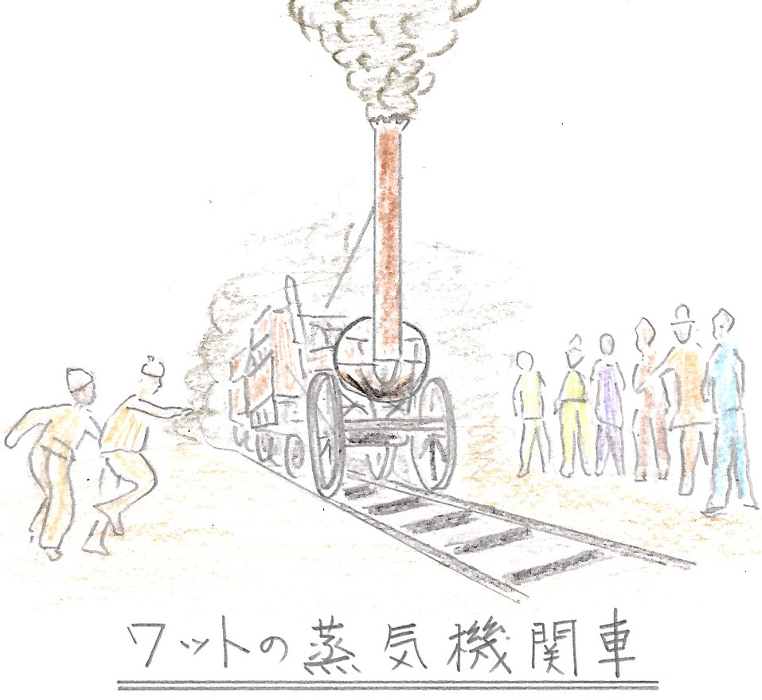 具体的に説明すると、イギリス人のジェームス・ワットという人が、蒸気機関（じょうききかん・・・蒸気の力を利用して物を動かす機械）を発明しました。この当時、ヨーロッパの国では綿織物（めんおりもの）が流行していましたが、すべて手作業で作っていたので、一度にたくさんの綿織物が作れませんでした。しかし、蒸気機関を利用した、綿織物の機械が発明されたために、一度にたくさんの綿織物をつくることができるようになったのです。また、
蒸気機関車（右の絵）や蒸気船（じょうきせん）もつくられ、このたくさんの綿織物を世界中に売ることができるようになったのです。このように、工業で急激に機械化が進んだ社会の変化を産業革命というのです。今日はちょっとむずかしい歴史ですね。でも、その後の歴史を勉強していくうちに、だんだんと分かってきますので心配しないでください。
このように、産業革命が起こると、大きな工場を経営する資本家（しほんか・・・社長のこと）
が、たくさんの綿織物を世界中に売って、お金持ちになっていきました。しかし、その工場で働く人たちは、安いお給料で働かされたので、大金持ちの社長と貧しい労働者との、貧富の差（ひんぷのさ）が大きくなっていきました。このような社会のしくみを資本主義（しほんしゅぎ）といいます。資本主義の国では、自由に物を作って商売ができましたが、お金持ちと貧しい人の差も生まれたのです。
この資本主義に反対して、大工場を経営するのは国だけに限って、勝手に工場を作って自由に商売してはいけないという考え方が生まれました。この考え方を社会主義（しゃかいしゅぎ）といいます。社会主義の国では、自由に商売はできませんが、お金持ちと貧しい人との差はほとんどないのです。

今日の歴史は少し難しかったですか。
余談ですが、現在電気の単位にワットという単位があるでしょう。あれは、蒸気機関を発明したジェームス・ワットとからとったものだそうです。こんなふうに、蒸気機関車や蒸気船を調べると、おもしろいお話がたくさんありますので、調べてみてください。
では、復習問題にチャレンジしてください！
復習問題
１．イギリスに始まった産業革命について、説明してください。

２．資本主義について説明してください。

３．社会主義について説明してください。

解答
１．イギリス人のワットという人が、蒸気機関を発明しました。この当時、ヨーロッパの国では綿織物が流行していましたが、すべて手作業で作っていたので、一度にたくさんの綿織物が作れませんでした。しかし、蒸気機関を利用した、綿織物の機械が発明されたために、一度にたくさんの綿織物をつくることができるようになったのです。また、蒸気機関車や蒸気船もつくられ、このたくさんの綿織物を世界中に売ることができるようになったのです。このように、工業で急激に機械化が進んだ社会の変化を産業革命というのです。
２．産業革命が起こると、大きな工場を経営する資本家が、たくさんの綿織物を世界中に売って、お金持ちになっていきました。しかし、その工場で働く人たちは、安いお給料で働かされたので、大金持ちの社長と貧しい労働者との、貧富の差が大きくなっていきました。このような社会のしくみを資本主義といいます。資本主義の国では、自由に物を作って商売ができましたが、お金持ちと貧しい人の差も生まれたのです。
３．資本主義に反対して、大工場を経営するのは国だけに限って、勝手に工場を作って自由に商売してはいけないという考え方が生まれました。この考え方を社会主義といいます。社会主義の国では、自由に商売はできませんが、お金持ちと貧しい人との差はほとんどないのです。

お疲れ様でした。ではまた！

